Fiche 44
Fiche
de visite
Visite virtuelle de maisons d’écrivains

TITRE – nom de l’écrivain – nom du lieu qui lui est associé
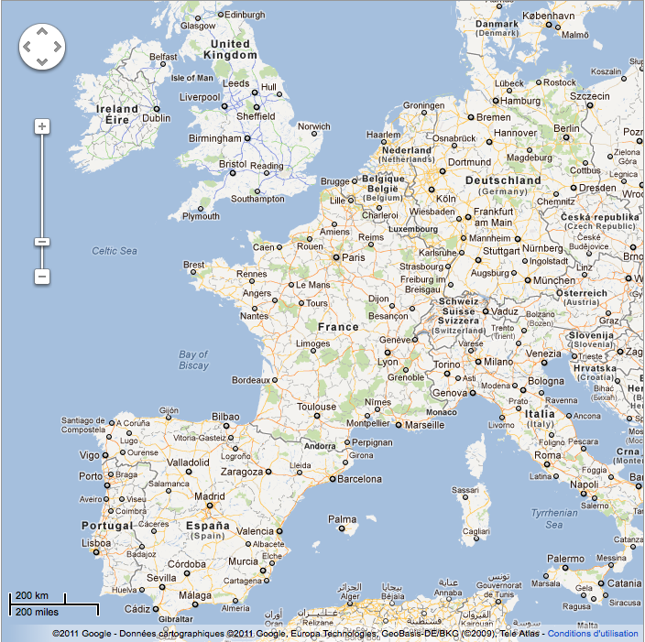
Remplacer l’image ci-dessous par une capture d’écran sur GOOGLE MAPS situant le lieu. Veillez à bien « coller » cette capture d’écran dans la zone de texte.
Ici, rédigez un court texte situant le lieu (en ville, à la campagne, près de la mer, etc.).
Donnez quelques informations sur l’histoire du lieu, ainsi que des indications pratiques (possibilités de visites, etc.).
Rédigez ici un texte expliquant l’importance qu’a revêtue ce lieu dans la vie de l’écrivain, la période où il y a vécu, les expériences qu’il a pu y faire…
- Enrichissez si possible votre texte de citations extraites de textes autobiographiques.
- Expliquez enfin pourquoi cette maison est devenue aujourd’hui un lieu de visite voire un musée consacré à l’écrivain.
- Illustrez votre texte en insérant des images des lieux évoqués.

